
Гарантийные обязательства
Срок гарантии составляет 2 (года) года с момента продажи, но не более 3-х лет с даты изготовления, при условии соблюдения потребителем правил хранения и эксплуатации, установленных в инструкции пользователя.
Потребитель лишается гарантии при несоблюдении условий эксплуатации изделия, наличия следов его вскрытия или механических повреждений.
Ремонт изделия осуществляется в условиях сервисного центра поставщика.

Хранение и транспортировка
Хранение изделия в потребительской таре должно соответствовать ГОСТ 15150-69 при условии отсутствии в воздухе паров агрессивных сред (кислот, щелочей и пр.). Изделия могут перевозиться в транспортной таре любым видом крытых транспортных средств, в соответствии с требованиями действующих нормативных документов.

Утилизация
Утилизацию продукции, содержащей электронные компоненты, необходимо производить в соответствии с местными законами и нормативными актами. Обратитесь к местным органам власти, чтобы получить подробную информацию о правилах утилизации. особенности утилизации сведения, требуемые для ликвидации продукта или для того, чтобы его переработать.


Сведения о сертификации
Изделие соответствует требованиям технических регламентов Таможенного союза ТР ТС 020/2011.

Сведения об изготовителе и импортёре
«Шэньчжэнь Кэмел Секьюрити Ко., Лтд». Р201-5 Билдинг 2, Cи Зон, Цзинь Сю Хуачэн, Сянцзяотан, Баньтянь авеню, Лунган Дистрикт, Шэньчжэнь, Гуандун провенс, КИТАЙ
ООО «А-ВИЖН»; 107113, г. Москва, ул. Сокольнический Вал, д.52, 2 этаж, пом.17.
Тел.: +7 (495) 120-06-86

СЛУЖЕБЫЕ ОТМЕТКИ

Заводской (S/N) номер изделия ___________________ Дата изготовления " _______ " _________________________ 20 _______ г.

Продавец ______________________________________________________________________________________________________________

Дата продажи " _______ " _________________________ 20 _______ г.
м.п.

Монтажная организация _______________________________________________________________________________________________

Дата ввода в эксплуатацию " _______ " _________________________ 20 _______ г.
м.п.

Примечание ___________________________________________________________________________________________________________
_________________________________________________________________________________________________________________________

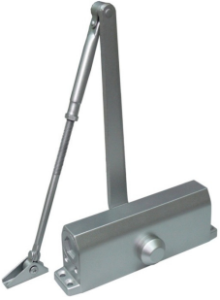

ПАСПОРТ

РЫЧАЖНЫЙ ДВЕРНОЙ ДОВОДЧИК

SK-DC-45 -75 -100

Назначение
Дверной доводчик обеспечивает плавное и плотное закрытие любых дверей, от легких межкомнатных до тяжелых уличных, в том числе и противопожарных (отдельного сертификата не требуется, сертификация производится в составе конструкции).
Режим двухскоростного закрытия (от 180° до 15° и от 15° до 0°) позволяет продлить срок службы фурнитуры и установленных замков. Механическое усилие на взводную защелку и другие подвижные части минимально и снижает нагрузку на конструктивные элементы замков, тем самым увеличивая их долговечность.
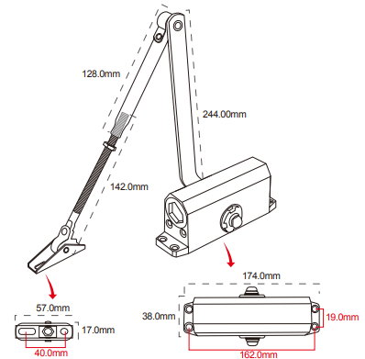
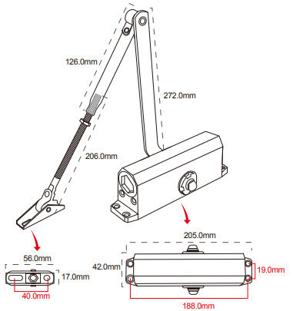
EN3 EN4 EN5
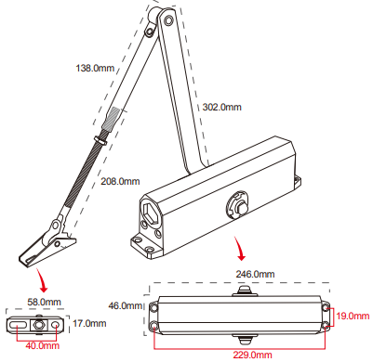
Комплект поставки
- Корпус доводчика ……. 1 шт.
- Рычажная тяга ……………. 1 шт.
- Крепежный комплект .1 шт.
- Паспорт …… 1 шт.

Основные характеристики
модель | характеристики двери |  | кат.
модель | вес | ширина | кат.
DC-45 | 40-65 кг. | до 950 мм. | EN3
DC-75 | 60-85 кг. | до 1050 мм. | EN4
DC-100 | 80-120 кг. | до 1200 мм. | EN5

Параметры и характеристики изделия могут меняться без предварительного уведомления.
Подробная техническая информация и актуальная документация доступна на официальном сайте skudo.pro, на странице изделия.

Правила эксплуатации
Эксплуатация устройства допускается при температуре от -40°С до +70°С и относительной влажности от 0 до 95%. Не прикладывать силу для закрытия двери с доводчиком. Для длительного открытия двери, на это время рекомендуется отсоединить доводчик от тяги.
Проводите регулировку два раза в год, регулируйте и меняйте летний режим на зимний.

Требования к безопасности
Не допускается эксплуатация в агрессивных средах. Необходимо проводить регулярные осмотры, на предмет появления коррозии и возможных потеков масла.

ОТЛИЧИТЕЛЬНЫЕ ОСОБЕННОСТИ
- Эстетические и тактильные качества
Корпуса наших изделий изготовлены с высокой точностью (без щелей или выступающих частей) с округлыми гранями и увеличенной толщиной стенок, что дает приятный эстетичный вид, гарантирует длительное сохранение внешнего вида на протяжении всего срока, даже при интенсивной эксплуатации. Хорошая устойчивость к воздействию низких и высоких температур особенно важна при эксплуатации в неблагоприятных условиях окружающей среды для сохранения функциональности.

- Надежность и универсальность
Работа доводчиков механо-гидравлического типа основана на использовании силы упругости растягиваемой пружины и их можно устанавливать на дверное полотно практически любого типа: металл, дерево, алюминиевый или пластиковый профиль (ПВХ).

Универсальный тип установки позволяет использовать доводчики для дверей как с правой, так и с левой стороной открывания. За счет конструкционных особенностей допускается раздельная регулировка скорости при закрытии и «доведении» двери. Для настройки используются регулировочные винты, расположенные в торце корпуса.

За счет использования в гидравлической системе специального низкотемпературного масла, устройство сертифицировано на эксплуатацию в широком температурном диапазоне и подходит для установки на дверях внутри и снаружи помещений.

- Простота настройки и эксплуатации
Входящие в комплект поставки шаблоны в масштабе 1:1 облегчают установку устройства даже неквалифицированным монтажником на «правых» и «левых» дверях.
Доводчики можно перевозить и применять на улице, так как используемое специальное масло и резиновые уплотнители, рассчитаны на низкотемпературные режимы до -40°С.
С помощью раздельных регулировочных клапанов устанавливаются необходимые скорости закрытия двери, с учётом особенностей и условий («сезона») эксплуатации.

МОНТАЖ

Монтаж и подключение изделия производится в соответствии с инструкциями и технической документацией при строгом соблюдем мер безопасности.

АКСЕССУАРЫ и ДОПОЛНИТЕЛЬНОЕ ОБОРУДОВАНИЕ

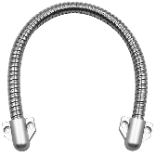
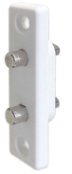
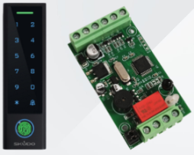
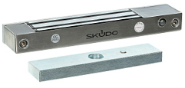

Автономные контроллеры Кнопки Кабельные переходы
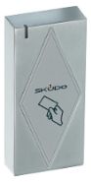
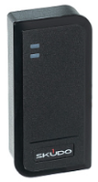
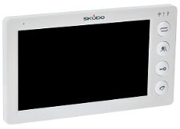
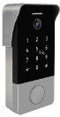
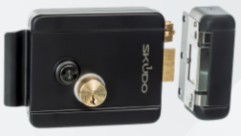

Домофония Электромеханические замки Считыватели

Skudo – это российский бренд, созданный командой специалистов и инженеров с 20-летним опытом работы на рынке систем контроля и управления доступом.
Оборудование производится на заводах в Китае, сертифицированных по ISO 9001.
Каждая модель проходит минимум 15 различных тестов прежде, чем стать Skudo.

- Богатый функционал по разумной цене
- Проверенные заводы-производители
- Качественные материалы, комплектующие и заводская сборка
- Соответствие мировым стандартам СКУД
- Быстрая поставка со склада в Москве
- Простота монтажа, настройки и эксплуатации
- Помощь в подборе и настройке оборудования
- Опытные сертифицированные инженеры
- Подменный фонд
- Дружеский неформальный подход

Полный каталог оборудования на сайте www.skudo.pro
___________________________________________________________________________________________
ред. 14 апреля 2025г.

